采购需求

一、采购标的需实现的功能或者目标，以及为落实政府采购政策需满足的要求
（一）采购标的需实现的功能或者目标：
室外显示屏系统作为北京市交通管理系统的组成部分之一，为交通参与者提供路况信息，包括路况等级（畅通、拥挤、拥堵）和紧急事件（交通事故、临时交通管制、天气）等内容，以有效引导交通参与者选择科学路径，达到均衡交通流、减少行驶时间的目的。通过交通信息的发布可以优化交通系统资源，提高道路通行效率，提升出行质量，为确保交通安全、创建和谐社会创造有利的条件。
本项目将在我市西北四环建设交通室外显示屏，主要内容为建设2处横跨主路的龙门架，每处龙门架设置2块全彩显示屏（共4块显示屏）及相关配套市政、通信设施等工作，并提供自项目最终验收合格之日起3年的质量保障服务。
（二）为落实政府采购政策需满足的要求
- 促进中小企业发展政策：根据《政府采购促进中小企业发展管理办法》规定，本项目采购货物为小型或微型企业制造的，投标人应出具招标文件要求的《中小企业声明函》给予证明，否则评标时不予认可。投标人应对提交的中小企业声明函的真实性负责，提交的中小企业声明函不真实的，应承担相应的法律责任。（注：依据《政府采购促进中小企业发展管理办法》规定享受扶持政策获得政府采购合同的小微企业不得将合同分包给大中型企业，中型企业不得将合同分包给大型企业。）
- 监狱企业扶持政策：投标人如为监狱企业将视同为小型或微型企业，且所投产品为小型或微型企业生产的，应提供由省级以上监狱管理局、戒毒管理局（含新疆生产建设兵团）出具的属于监狱企业的证明文件。投标人应对提交的属于监狱企业的证明文件的真实性负责，提交的监狱企业的证明文件不真实的，应承担相应的法律责任。
- 促进残疾人就业政府采购政策：根据《三部门联合发布关于促进残疾人就业政府采购政策的通知》（财库〔2017〕141号）规定，符合条件的残疾人福利性单位在参加本项目政府采购活动时，投标人应出具招标文件要求的《残疾人福利性单位声明函》，并对声明的真实性承担法律责任。中标、成交投标人为残疾人福利性单位的，采购代理机构将随中标结果同时公告其《残疾人福利性单位声明函》，接受社会监督。残疾人福利性单位视同小型、微型企业。不重复享受政策。
- 鼓励节能政策：投标人的投标产品属于财政部、发展改革委公布的“节能产品政府采购品目清单”范围的，投标人需提供国家确定的认证机构出具的、处于有效期之内的节能产品认证证书。国家确定的认证机构和节能产品获证产品信息可从市场监管总局组建的节能产品、环境标志产品认证结果信息发布平台或中国政府采购网（www.ccgp.gov.cn）建立的认证结果信息发布平台链接中查询下载。
- 鼓励环保政策：投标人的投标产品属于财政部、生态环境部公布的“环境标志产品政府采购品目清单”范围的，投标人需提供国家确定的认证机构出具的、处于有效期之内的环境标志产品认证证书。国家确定的认证机构和环境标志产品获证产品信息可从市场监管总局组建的节能产品、环境标志产品认证结果信息发布平台或中国政府采购网（www.ccgp.gov.cn）建立的认证结果信息发布平台链接中查询下载。
二、采购标的需执行的国家相关标准、行业标准、地方标准或者其他标准、规范
《民用建筑电气设计标准》 GB 51348-2019
《建筑设计防火规范》 GB50016-2014
《电气装置安装工程接地装置施工及验收规范》 GB50169-2016
《低压配电设计规范》 GB50054-2011
《建筑照明设计标准》 GB 50034-2013
《综合布线系统工程设计规范》 GB50311-2016
《智能建筑设计标准》 GB 50314-2015
《电工电子产品环境试验 第2部分：试验方法 试验A： 低温》 GB2423.1-2008
《电工电子产品环境试验 第2部分：试验方法 试验B：高温》 GB2423.2-2008
《音视频、信息技术和通信技术设备 第1部分：安全要求》 GB 4943.1-2022
《交流电气装置的接地设计规范》 GB/T 50065-2011
《建筑电气工程施工质量验收规范》 GB 50303-2015
《灯的控制装置 第10部分：放电灯（荧光灯除外）用镇流器的特殊要求》 GB 19510.10-2009
《灯用附件 放电灯（管形荧光灯除外）用镇流器 性能要求》GB/T 15042-2008
《电气照明和类似设备的无线电骚扰性的限制和测量方法》 GB/T 17743-2021
《电磁兼容 限值 第1部分：谐波电流发射限值（设备每相输入电流≤16A）》 GB17625.1-2022
《发光二极管(LED)显示屏通用规范》SJ/T 11624-2016
《发光二极管（LED）显示屏测试方法》SJ/T 11281-2017
《LED交通诱导显示屏技术要求》DB11/T 1273-2024
《低压成套开关设备和控制设备 第1部分：总则》GB/T 7251.1-2023
《信息技术设备、多媒体设备和接收机 电磁兼容 第1部分: 发射要求》GB/T 9254.1-2021
《建筑结构荷载规范》（GB50009-2012）
《建筑抗震设计规范》（GB50011-2010）
《钢结构设计规范》（GB50017-2017）
《混凝土结构设计规范》（GB50010-2010）
《碳素结构钢》（GB/T700-2006）
《钢结构工程施工质量验收标准》（GB50205-2020）
《混凝土结构工程施工质量验收规范》（GB50204-2015）
《电气装置安装工程电缆线路施工及验收标准》（GB50168-2018）
《城市工程管线综合规划规范》（GB50289-2016）
采购标的需执行国家相关标准、行业标准、地方标准或者其他标准、规范，如有更新以最新国家或行业标准执行。
三、采购标的的数量、采购项目交付或者实施的时间和地点
（一）采购标的的数量
建设2处横跨主路的龙门架，每处龙门架设置2块全彩显示屏（共4块显示屏）及相关配套设施，包括但不限于显示屏设备采购、安装、配套市政、通信设施的采购、建设、施工等工作。
序号 | 名称 | 单位 | 数量 | 规格型号 | 交货期 | 是否接受进口产品
1 | LED显示屏及屏体部件 | 套 | 4 | 9.6m×1.92m，全彩LED显示屏屏体部件、配套设备及驱动系统 | 合同签订后30日内交货，到货后20日内完成全部安装、调试工作。 | 否
2 | 龙门架及配套设施 | 套 | 2 | 以设计图为准 | 合同签订后30日内交货，到货后20日内完成全部安装、调试工作。 | 否
3 | 通信建设 | 处 | 2 | 采购2条裸光纤，按照采购人要求以点对点方式接入指定的核心机房，单模光纤全程衰耗小于18dB、网络时延小于100ms、网络抖动小于30ms。 |  | 否
（二）采购项目交付或者实施的时间和地点：
1、采购项目（标的）交付的时间：
1.1建设周期：自合同签订之日起4个月之内完成全部建设工作，建设完成后1个月内完成初验进入试运行，经过90个日历日试运行后，且设备和系统运行稳定，开展项目终验，终验通过后系统投入正式运行。
2、采购项目（标的）交付的地点：北京地区，采购人指定地点。
四、采购标的需满足的服务标准、期限、效率等要求
（一）采购标的需满足的服务标准、效率要求
★1、投标人须书面承诺：本项目中使用的所有产品必须符合国家相关标准，且相关产品和技术不能侵犯他人的合法权益。投标人应保证采购人在使用其提供的任何产品时，不受第三方提出侵犯专利权、商标权或其他知识产权等指控。如果任何第三方提出与投标人提供的任何产品有关的侵权指控，投标人须与第三方交涉并承担因此发生的一切法律责任和费用。（投标人须提供承诺函并加盖投标人单位公章，格式详见附件）
★2、投标人须书面承诺：接受采购人的相关检测、监理和管理规定。（投标人须提供承诺函并加盖投标人单位公章，格式自拟）
★3、投标人须书面承诺：中标后，在建设及质保期过程中，负责待建设区域内市政施工等所需的工程协调、电源报装或扩容、手续报批等工作，并承担由此产生的全部费用（投标人须提供承诺函并加盖投标人单位公章，格式详见附件）。
★4、投标人须书面承诺：龙门架到货验收前，投标人应提供由国家认可的具有CMA认证的第三方专业检测机构，依据《连续热镀锌和锌合金镀层钢板及钢带》（GB/T 2518-2019）、《建筑结构荷载规范》（GB 50009-2012）标准的合格检测报告，作为到货验收和项目终验的依据。检测报告中须有CMA标识，或提供检测机构具有CMA认证的证明。因检测机构出具造假证书或检测报告，导致设备无法满足投标文件和合同要求的，投标人与检测机构共同承担相应法律责任（投标人须提供承诺函并加盖投标人单位公章，格式详见附件） 。
★5、投标人须书面承诺：若中标，随西北四环道路大修工程进度，及时供应市政基础、钢结构龙门架、地下管道等全部主材以及抱箍、套管、支臂、支架等必要配套辅材，不得因到货时间不及时、到货数量不足影响项目建设进度。（投标人须提供承诺函并加盖投标人单位公章，格式详见附件）。
★6、投标人须书面承诺：负责所安装室外显示屏设备、龙门架等设施的巡查、维护、修理、保养、加固等，因设备设施折断、倒塌、破裂、脱落、漏电等原因造成第三人人身或财产损害的，投标人承担全部赔偿责任。中标人应投保保险责任涵盖前述相关事故责任的相应保险（投标人须提供承诺函并加盖投标人单位公章，格式详见附件）。
★7、投标人须书面承诺：提供自项目最终验收合格之日起3年的质量保障服务。质保期内，所有设备的维修费用均已包括在投标报价中，所有设备维修服务均为上门服务，由此产生的费用均不再收取（投标人须提供承诺函并加盖投标人单位公章，格式详见附件）。
8、投标人非LED显示屏设备生产厂商的，需提供LED显示屏生产厂商针对本项目的授权书（须加盖投标人公章及生产厂商公章）。
9、投标人应依照采购文件的要求和投标文件的承诺，将设备、系统安装并调试至正常运行的最佳状态。所有设备均需由投标人送货上门并安装调试，拆除设备由投标人负责送至采购人指定地点。采购人不再支付任何费用。
10、在建设期及质保期内保障本项目正常运行所必需的所有工作。
备注：
采购人已在本项目预算中考虑了中标人投保相应保险的保费，投标人在投标前亦应充分测算成本、合理报价。
投标人须针对上述1-7项★条款提供承诺书并加盖投标人公章，否则其投标无效。
（二）采购标的需满足的服务期限（质保期限）要求
自合同签订之日起4个月之内完成全部建设工作，建设完成后1个月内完成初验进入试运行，经过90个日历日试运行后，且设备和系统运行稳定，开展项目终验，终验通过后系统投入正式运行。
五、采购标的物验收标准
1、在交货前，中标人应对货物的质量、规格、性能、数量和重量等进行详细而全面的检验，并出具证明货物符合招标文件、投标文件、合同规定的文件。中标人检验的结果和细节应在文件中加以说明。该文件将作为申请付款单据的一部分。
2、设备到货验收应依据相关国家标准、招投标文件及合同相关要求，中标人提供招标文件要求的相关设备检测报告、承诺书、产品合格证明、设备使用说明等文件，并由国家认可的第三方检测机构出具检测报告。检测相关工作及费用由中标人负责承担。
3、项目建设完毕，采购人和监理组织开展项目初验，项目初验应依据相关国家标准、招投标文件及合同相关要求，对设备进场、安装和通电调试开展验收。
4、项目初验合格后进入试运行，试运行期为90个日历日。试运行期满，且设备运行稳定无问题，由采购人和监理组织专家验收组按照国家有关标准和招标文件中的要求进行验收并出具验收意见。
5、项目最终验收应依据相关国家标准、招投标文件及合同相关要求，中标人应逐一开展驾车实测显示效果（包含但不限于上午、下午和夜间），留存视频影像资料。采购人按照《科技及信息化建设项目验收管理办法》组织验收专家会，进行项目最终验收。
6、隐蔽工程施工过程中，按照隐蔽工程施工工序，投标人须提前至少24小时，以书面形式通知（包括施工时间、地点、施工内容等）监理单位进行全程现场旁站监理，在隐蔽工程按工序分步施工完成时，由监理单位分步进行现场验收。投标人需准备现场验收记录，经监理单位现场分步验收合格后，由投标人及监理单位在验收记录上签字确认，投标人方可继续进行隐蔽工程施工。验收不合格的，投标人须在限定时间内修改后重新申请验收。
7、本项目全部点位市政施工完成后，投标人应按工程竣工验收有关国家规定，向采购人及监理单位提供完整的竣工资料，由采购人及项目监理单位进行审查、初验。
8、投标人应提供完备的竣工技术资料。
9、投标人需要无条件配合采购人和监理方对货物进行验收。
六、采购标的的其他技术、服务等要求
1.基本要求
1.1投标人应按招标文件的要求提供成熟的全新原厂产品和强有力的技术支持及技术服务。投标人应逐条响应招标文件的技术要求及商务要求，认真填写采购需求偏离表。提供详细的设备清单、原产地、品牌、型号、规格、数量和报价。投标人所投设备应保证在其使用寿命期内备品备件的供应。
1.2 本招标文件所提设备指标为基本要求，投标人也可根据招标文件的要求，提供相应的解决方案和设备配置。
1.3投标人能按时、保质、保量供货，并在规定的时间内负责安装调试完毕。
1.4.投标人需保证投标产品能够满足采购人对项目实际使用的需求，且具有完善的工程实施、售后保障团队，能够保证采购人对产品备件生产和更换的及时性要求。
1.5投标人具有良好的售后服务和相应的技术保障机构。
1.6投标人应提供详细技术方案，工程实施方案以及技术培训、验收、售后服务方案。技术方案中应详细说明包括但不限于显示屏设备性能、参数配置，及市政设施类型、钢材型号、结构混凝土标号、管道参数、结构强度设计、点位结构组成、主要性能（强度、耐久性、耐腐蚀性、防雷等）等；工程实施方案中应包括工作流程图、供货计划、工程计划、安全保障措施、人员和车辆组织等。培训方案中应明确培训内容、培训计划等。
1.7投标人应提供技术和人员，配合采购人完成与其它设备或系统的联调工作。
1.8中标人有合理理由需要变更价款的，应当明确提出变更价款申请，经采购人同意后方可变更。当中标人提出点位、工艺、用料等方面的变更申请时，中标人应同时明确是否申请变更价款。若中标人未提出变更价款申请，则采购人同意的任何变更均不发生变更价款的效力，若中标人因此产生亏损，由中标人自行负担。
1.9 投标人应提供包含监测点勘察、市政建设材料采购、相关手续报审、缴纳相关费用、钢结构龙门架采购（包括采购、制作、供货、运输、交付、安装等）、市政基础及检查井施工、管线铺设、接电、电源报装、机箱安装调试、试运行和质保期等在内的全部服务。投标人应按合同条款、相关国家技术标准及规范、中标后采购人提供的设计图纸及有关文件，提供工程项目中的相关准备及配套工作，并确保所有工作符合技术规范要求。
2、项目团队要求
2.1 人员配置
2.1.1投标人应全面考虑本项目采购需求，合理配置项目团队（包括但不限于人员、车组等），明确项目经理（负责本项目全部建设工作），并第一时间与采购人指定的负责人对接工作任务，并按照采购人要求开展项目建设，确保按时、保质、保量完成本项目建设任务。
2.1.2需配备1名项目经理，具有二级及以上建造师注册证书（专业为机电工程专业或市政公用工程专业或通信与广电工程专业）和与本项目有关的高级及以上职称。
2.1.3需配备不少于12人的专职技术团队人员（不含项目经理），具有设备安装低压或高压操作证书不低于4名（指特种作业操作证，作业类别为电工作业，操作项目为低压电工作业或高压电工作业）；高空作业证不低于4名（指特种作业操作证，作业类别为高处作业）；有限空间作业证不低于4名（指特种作业操作证，作业类别为有限空间作业）。
2.2 车辆要求
2.2.1投标人需提供不少于用于本项目的4辆工程车,其中车型需包含货车、吊车、高空作业车（确保在维护区域内正常行驶），需详细说明专用车辆数量、具体品牌、车型、车牌号码，提供专用车辆行驶证复印件、年检及保险（交强险及商业险）资料复印件，复印件加盖投标人单位公章，并就专用维护车辆为投标人自有车辆或租赁车辆作出说明，若为自有车辆，须提供加盖投标人单位公章的购置发票复印件；若为租赁车辆，须提供加盖投标人单位公章的租赁合同复印件。
2.3建设及质保期过程中，投标人拟派人员、车辆发生改变的，须提前报采购人及监理单位知悉，经采购人允许后方可更换，未经采购人允许投标人擅自更换人员、车辆的按照违约处理。
2.4 施工专用机械设备：投标人应配备用于本项目的施工专用机械设备。
3、售后服务要求
3.1售后服务包含建设期服务及质保期服务。投标人应提供质保期内的日常维护和保养计划。
3.2本项目建设完成并通过最终验收后，进入质保期，质保期3年，质保期内由于质量问题导致需更换的设备，应由投标人更换。
3.3质保期内做好设备设施维护、市政工程维护、钢结构保养、供电等，确保项目设备设施安全稳定运行，满足使用要求。质保期内损坏的市政设施、线缆、机箱等满足采购人使用所需的部件应由投标人更换。
3.4投标人应在质保期内提供人员和技术支持，配合采购人进行技术改进。质保期满后，继续优惠提供维修配件和技术服务。
3.5投标人应于中标后组建售后服务团队，提供每周7×24小时故障响应、值班维护、巡检、抢修等工作，及时发现、排除隐患。投标人接到故障通知后，对各类故障1分钟响应，故障地点30分钟内到达。设备零部件损坏等一般故障，应在到达现场后1小时内修复。投标人应有充足的零部件，以保证不会因缺乏零件而耽误系统运行，特殊情况，提供同等型号设备进行暂时替补使用。设备设施或线缆被盗、被撞，投标人应在24小时内恢复。投标人未按照采购人要求及时修复的，采购人有权安排第三方修复，由投标人支付第三方相关费用。
3.6设备设施在建设过程中或质保期内发生撞损、断电、倒伏、塌陷等情况的，投标人必须在4小时内到达现场，6小时内消除隐患，24小时内给予修复。对于因所在环境原因无法及时修复的，投标人应及时启动应急预案，保证设备设施尽快恢复应用。发生线缆被盗、设备设施被撞等情况，投标人应在24小时内恢复。因实体结构、线缆质量和安装问题造成的漏电、倒伏和掉落伤人伤车的，投标人负有全部赔付责任。
3.7若采购人发现货物的数量、质量、规格与合同不符，或者在质量保证期内，证实货物存在缺陷，包括潜在的缺陷或使用不符合要求的材料等，采购人通知投标人。投标人应在收到通知后5天内修理、更换有缺陷的货物或部件。如果投标人在收到通知后5天内没有弥补缺陷，采购人可采取必要的补救措施，但由此引发的风险和费用将由投标人承担。
3.8 投标人应提供与设备数量相同的产品用户手册，用户手册为彩色印刷品和电子文档。
3.9 投标人应负责在质保期内，按照采购人的要求提供节、假日及重大活动期间的维护保障。
七、采购标的需满足的质量、安全、技术规格、物理特性等要求：
（一）室外交通显示屏要求
标有“★”的条款为要求完全满足的实质性要求，投标人如有一项带“★”的条款未响应或负偏离，将按无效投标处理。
- 技术规格要求
（1）符合性要求
★1.1 像素间距：8mm
★1.2 像素密度：15625点/㎡
★1.3 像素构成：SMD户外表贴三合一1R1G1B，LED主动发光，实像素
1.4 视角：水平视角≥160°；垂直视角≥145°
1.5 色温：1000-15000K可调，色温误差：色温为6500K时，100%，75%，50%，25%四档电平白场调节色温误差≤160K
1.6刷新频率：≥7680 Hz
1.7最大对比度：≥8000:1
1.8亮度均匀性（校正后）：≥98%
1.9显示模组亮度均匀性：≥99%
1.10像素失控率：LED像素失控率：≤0.0001，区域像素失控率：≤0.0003，无连续失控点，出厂时为0
1.11色度均匀性：±0.001Cx,Cy
1.12换帧频率：50Hz&60Hz&120Hz&240Hz
1.13最大亮度：≥10000mcd/㎡，支持通过配套软件实现0-100%亮度无级调节，智能的白平衡补偿和修正功能
1.14信号处理深度：≥14bit；红、绿、蓝各16384级
1.15重量：≤32Kg/㎡
1.16发光点中心距偏差：Jx≤1%
1.17功耗：峰值功耗≤540W/㎡；平均功耗≤170W/㎡
1.18温升：按照标准要求进行温升测试，最大亮度白色连续工作2小时，模组表面温升≤20℃，金属部分温升≤33℃，绝缘部分温升≤47℃
1.19 防护等级：≥IP65
1.20 稳定性：支持7×24h连续工作
1.21 使用寿命：≥100000小时；MTBF平均失效间隔时间：≥100000小时
1.22 阻燃试验：PCB、面板、电源、信号连接器塑胶材料阻燃等级V-0；
1.23 摩尔纹抑制：屏体哑黑处理，反光率≤1.5%；
（1.1至1.23项需提供生产制造商的产品检测报告作为证明材料，并加盖投标人公章。）
1.24安全标记：LED显示屏保护地端子应有标记。进行标记耐久性试验后，标记牢固、清晰可辨。LED显示屏在熔断器和开关电源处应有警告标示。进行标记耐久性试验后，标记应牢固、清晰可辨
1.25绝缘电阻试验：电源插头或电源引入端子与外壳裸露金属部件之间的绝缘电阻在正常大气条件下应≥100MΩ，湿热条件下应≥2MΩ
1.26智能节电功能：具备智能（黑屏）节电功能，开启智能节电功能比没有开启节能50%以上
1.27箱体/模组供电：箱体使用宽电压：AC 90V-265V，模组供电：DC4.2V-5V，搭配3C电源，满足市场对节能环保需求，具备PFC电源
1.28电源能效：支持带PFC功率因素校正功能，效率≥95%，转换效率≥89%，采用无风扇静音设计结构，支持升级双电源冗余备份
1.29辐射骚扰（EMC）：30MHz～1000MHz符合GB/T 9254.1-2021 Class A限值要求
1.30信号传输：采用数字化网络传输技术或标准化HDMI传输技术；
1.31模组材质：铝防水模组，高强度铝材质模组
1.32盐雾测试：试验采用:氯化钠浓度:5.1%盐雾工作试验空间内温度:35.5℃；PH值:6.8；盐雾工作试验空间内放置时间：48h；试验结束后，按标准要求冲洗放置1.5小时后检测，样品表面无起泡、裂纹、毛刺和锈蚀现象，能正常工作，符合10级要求
1.33采用多层PCB设计，一体化封装驱动控制,PCB表面沉金处理，采用抗消隐设计，无“毛毛虫”“鬼影”跟随现象
1.34采用黑色防眩光设计，防止炫光影响，提升视觉观感，内置智能消隐模块，避免开路、耦合、首行偏暗等；显示效果无失真，LED屏正常工作时显示画面无几何失真和非线性失真
1.35安全性加密功能：要求LED产品具备伪彩色抑制、自动白平衡校正、图像增强技术，支持安全性加密功能技术
1.36接口硬连接设计：LED显示模组与接收卡、主板的连接需采用高可靠性接口设计，支持快速维护和故障替换，确保接口物理连接的稳定性。模组维护过程中需避免因连接问题导致系统中断，允许通过标准化接口实现热插拔功能
1.37防霉：要求LED产品依据GB/T 2423.16-2022环境试验 第2部分：试验方法试验J和导则：长霉试验方法要求，具备0级或1级长霉要求
1.38低亮高灰智能调节功能：100%亮度时，16bits灰度；70%亮度时，16bits灰度；50%亮度时，16bits灰度；20%亮度时，15bits灰度
1.39工作噪音：距离1m处，前方工作噪音≤30db，后方工作噪音≤25db，若采用特殊散热或降噪技术，需提供第三方噪音测试报告，并承诺满足实际使用环境要求
1.40智能除湿设计：开机后自动检测客户端未使用时间长，智能匹配相应时间的除湿模式，使屏体从10%到100%亮度逐步显示，无需人工定期手动维护，除湿功能可手动开启和关闭
1.41故障报警：LED显示屏可实时监控显示屏工作状态，具有计时功能及信号运行监测功能，具有坏点检测系统。支持接收卡、信号状态、温度、电压、IC信息、模组参数实时显示。支持当设备电压、温度超出阈值范围，主动进行故障报警，当接收卡之间的连接线断开时，系统主动进行故障报警，支持根据采集到信息生成健康度报告
1.42维护方式：模组、电源、接收卡等同时支持前/后两种结构维护方式
1.43一体化设计：箱体后部一体化设计，有效防尘，防鼠咬，简洁美观
1.44 箱体状态指示：根据电源、信号状态，箱体背后指示灯显示不同的颜色
1.45 连接方式：箱体间网线支持箱体内或箱体背部连接
（1.24至1.45项需提供生产制造商的产品彩页或产品技术白皮书或产品检测报告作为证明材料，并加盖投标人公章。）
（2）先进性要求
2.1防信号远程窃密技术：支持防信号远程窃密技术，具备广频谱干扰抑制能力，满足国家安全标准对电磁泄漏防护的要求；防电力远程窃密技术：支持防电力远程窃密技术，采用信息相关方式阻止电力通信，满足行业通用电磁兼容性标准
2.2静态图像清晰度：根据SJ/T 11590-2016 LED显示屏图像质量主观评价方法，符合评价优（5分）；运动图像清晰度：根据SJ/T 11590-2016 LED显示屏图像质量主观评价方法，符合评价优（5分）
（以上两项需提供生产制造商的产品检测报告作为证明材料，并加盖投标人公章。）

2、系统软件参数：
2.1 系统基于集中式架构。
2.2 能够实现DVI/HDMI/VGA/SDI等多种信号接入。
2.3 输入输出分辨率最高支持2048×1200dpi
2.4 信号处理速度满足60帧/秒
2.5 系统能够实LCD/DLP现大屏图像拼接控制，支持LED小间距高清显示屏拼接
2.6 支持信号的整屏显示、分区或分屏显示
2.7 支持信号自由缩放、漫游显示
2.8 支持多场景编辑和存储，预案发布
2.9 系统支持无线控制
3、视频拼接处理器参数
3.1支持DVI、HDMI、DP、SDI、VGA、IP等多种输入接口
3.2支持HDMI1.0、DP1.2、12G-SDI接口，最大4096×2160@60Hz输入
3.3支持HDCP协议的高带宽数字内容保护技术
3.4支持千兆网口输出、万兆光纤输出、DVI视频输出、HDMI视频输出
3.5支持预监回显板卡，可输出信号源的预览画面和设备输出的回显画面
3.6支持多窗口多图层显示，支持窗口漫游、自由拼接，跨板卡跨接口不减图层
3.7支持裁剪，每路信号支持独立裁剪，裁剪后可形成新的输入源且不影响原始信号源
3.8滚动字幕显示，支持自定义文字内容、字体格式、字体大小、移动方向、移动速度、背景颜色等，可灵活进行消息通知的发布、标语横幅的展示
3.9支持超高清底图显示，支持上传高分辨率图片作为底图显示，底图显示最宽或最高可达32767像素
3.10支持输入源台标管理，支持设置文字或图片台标
3.11支持Genlock同步锁相技术
3.12支持自定义帧频技术，可自定义输出30/60/120/144/240Hz等帧率
3.13支持输出8/10bit画面。
3.14支持多屏幕管理
3.15支持USB、LAN、RS232多种控制连接方式，支持电脑及中控设备控制
3.16支持前面板查看设备信息和控制
3.17支持场景管理，可自定义存储2000个场景，支持场景自动定时轮巡
3.18支持设备自检及在线硬件监测
3.19支持双电源备份、输出信号冗余备份
3.20支持温度报警、断线提醒等
4、配电系统参数：
4.1 配电柜：40KW容量，具备过压、过流、欠压、短路、断路以及漏电保护措施,具备配电柜CCC认证证书。
4.2 PLC控制系统：可实时获取屏幕背部烟雾及温度数据，可执行远程开关机操作；通讯口：1个RS232,2个RS485，1个以太网；程序容量：256K片内Flash内存；功能：远程监控、电话监视、温度监控、消防监控。
5、钢结构与装饰边参数：
5.1 整个LED显示屏钢结构采用钢铝混合结构设计，整体承重部分采用60×40×3（单位为毫米）方钢通焊接而成，材料为Q235B，结构表面喷涂防锈涂料。
5.2 屏体框架部分采用专业铝型材结构，结构切割以及安装孔均采用高精度数控加工；
5.3 所有屏体的安装调试工作均由LED屏生产厂家提供原厂安装调试服务。（投标人须提供承诺书并加盖生产厂家及投标人单位公章）

6、硬件系统建设需求
6.1根据现场的实际情况，选择点间距不低于8mm的户外LED显示屏作为主显示屏幕，屏体尺寸不低于9.6m×1.92m。
6.2 LED显示屏无拼缝拼接显示，箱体采用优质钢板低光泽度，主体深灰外观材料稳定性好，具有防燃、抗紫外线、抗氧化、抗腐蚀、不易生锈等特性。全封闭单元箱体结构，在箱体背面进风口处安装防尘网防止灰尘进入。后门与箱体连接处配有防水胶圈，确保雨水不留到箱体内的同时，兼顾散热排气出口的作用。同时满足户外LED显示屏高亮度的高清远距离显示、高刷新率以及7×24小时的不间断运行，无故障率可达10万小时等优异的产品，满足户外交通导流屏使用需要。
6.3由于更新的设备基本位于北京市主要交通道路，道路车流量大，安装实施难度较大，通常需要夜间施工，需吊车、云梯车进行配合，并需要占路封闭车道。要求投标人进行设备安装、维护工作，单次工作应在23：00-5：00间完成，所需的各项费用自行解决。
6.4能够配合使用单位现有的信息发布中心，对更新的LED显示屏进行控制和信息发布，包括屏幕通电与断电、故障告警、内容场景预置的功能。
（二）市政建设主要内容及技术要求（应以本项目施工相关国内最新标准进行）（投标人须在投标文件采购需求偏离表中对以下内容逐项应答是否满足）

1、主要施工流程及内容
1.1本工程主要施工工序如下（包括但不限于）：
有关部门报批许可施工→人工明挖→基础夯实→基础地锚、接地线安装→混凝土浇筑→地下管道埋设工程→回填土→砌井→恢复地貌、清理现场弃土→钢结构安装及防雷→布线、接电→机箱安装等。
1.2主要施工内容
（1）2处新建交通室外显示屏设备
应配套完成2处交通室外显示屏设备的钢结构龙门架采购及安装、基础施工、检查井施工、机箱安装、地下管道铺设（设备至稳定电源、设备至通信节点等实现设备功能所需的全部管道）、供电施工（包括电源扩容、电缆敷设、漏保加装等）、第三方结构检测、路面恢复等全部采购人指定的工作。
- 主要施工内容组成表

序号 | 设备类型 | 市政设施建设内容 | 单位 | 建设基本要求
1 | 新建2处交通室外显示屏设备 | 龙门架 | 套 | 横跨主路，以覆盖道路横断面双方向为1处（含内、外环各1块显示屏）。龙门架横梁高度不低于6.5米，横梁长度以设计图纸和现场踏勘为准。
2 | 新建2处交通室外显示屏设备 | 龙门架基础 | 套 | 以设计图纸为准。
3 | 新建2处交通室外显示屏设备 | 机箱 | 台 | 安装高度不低于4米，以实际使用需求为准。
4 | 新建2处交通室外显示屏设备 | 检查井 | 座 | 以设计图纸为准。
5 | 新建2处交通室外显示屏设备 | 地下管道 | 米 | 应至少确保设备至稳定电源、设备至通信节点的地下管道畅通。
6 | 新建2处交通室外显示屏设备 | 电缆敷设  （供电线） | 米 | 以实际管道路由接稳定电源取电。
7 | 新建2处交通室外显示屏设备 | 电缆敷设  （通信线） | 米 | 以实际管道路由至通信节点

2、钢结构龙门架及基础地锚
2.1钢结构龙门架
投标人应在采购人指定点位安装新建钢结构龙门架，包括钢结构制作、钢结构检测、钢结构运输、钢结构安装等全部必要工作。
（1）钢结构龙门架立柱采用钢箱截面；横梁采用梯形钢箱断面，横梁两端下缘与立柱通过法兰和螺栓连接，钢结构龙门架材料应采用性能不低于Q235（B）的优质钢材。
（2）钢结构制作与安装应符合《钢结构工程施工质量验收标准》（GB50205-2020）及《钢结构工程施工规范》（GB50755-2012）。
（3）为保证管节点上相贯线及线上坡口的加工精度，应使用自动切管机加工管材端部。
（4）焊缝及焊接质量的检验等级：钢管（立柱、横梁）端部与法兰盘之间为完全焊透的T形连接焊缝（对接与角接组合焊缝）；横梁与支管（斜撑）之间为完全焊透的对接焊缝。相关节点焊缝应沿全周连续焊接并平滑过渡，焊缝各分区（趾部、侧部、过渡部、跟部）的形状及尺寸细节应严格按照焊接规范实施。立柱上端与封板之间为单面角焊缝，加劲肋与钢管及法兰盘之间为双面角焊缝，所有角焊缝均沿板件边长满焊。焊缝应根据设计图纸提供的内力设计值计算确定，最小焊缝高度不得小于6mm。对接焊缝要求二级质量检验，角焊缝要求三级质量检验。
（5）除锈：构件制作前钢材表面应做喷砂（或抛丸）除锈处理，除锈等级为Sa1.5。应符合现行国家标准《涂覆涂料前钢材表面处理表面清洁度的目视评定》（GB/T 8923.1~4）的规定。
（6）防腐层：
A.所有钢构件、连接件和紧固件均应进行防腐处理，应满足现行《公路交通工程钢构件防腐技术条件》（GB/T 18226-2015）的规定。
B.所有钢构件内、外表面做热浸镀锌防腐，镀锌层厚度不低于86μm。
C.螺栓、螺母、锚栓外露部分等紧固件均须镀锌钝化处理，采用热浸镀锌，锌层厚度为50μm，镀锌后必须清理螺纹或进行离心分离处理。
D.开穿线孔的构件内部应做防腐处理。
（7）设置方式：
每处钢结构龙门架安装2块至少覆盖主路3车道的LED全彩色交通诱导屏设备，以覆盖内、外环双方向为1处。钢结构龙门架横梁高度应不低于6.5米，钢结构实际高度及横梁长度以采购人实际使用需求为准；
（8）其他
投标人应在钢结构杆具（龙门架）横臂或横梁处，按照设计图纸中设备安装位置，提前预留设备安装穿线所需线孔，线孔直径不应小于50mm。
投标人在施工过程中，应考虑道路景观工程要求，龙门架应按照景观要求设计并实施。
2.2基础地锚
投标人应在采购人指定点位按照设计图纸制作符合钢结构杆具（龙门架）承重要求的钢筋混凝土独立基础。
本项目所用混凝土均应采用商品混凝土。混凝土出机后应及时组织混凝土搅拌车运至施工现场，且应保证连续供应。混凝土标号为C30，应满足本项目钢结构杆具（龙门架）承重需要。
本项目所有混凝土应分层分块连续浇注，不留施工缝。
本项目混凝土基础采用下沉式施工，基础、钢结构法兰盘应埋入步道方砖，顶部留有空间恢复步道，无螺栓及加强筋外露，恢复后不应影响安全通行，恢复所需费用由投标人承担。

2.3检查井
1、每个钢结构基础旁应设置一个检查井，检查井内径600mm，且基础与检查井通过管道相连，井的开挖、支撑和回填应与管道施工同时进行，以确保井的位置、接入管线的方向及高程的准确性。包含检查井配套基础、检查井井盖、连接管道铺设等；
2、井口和井盖均应采用符合交管部门要求的专用产品，二者之间有连锁装置用以防盗。道路上的井盖采用重型井盖（双层井盖），绿地上的井盖采用轻型井盖（复合材料井盖），井盖上写有“交通设施”的字样，井盖具有防盗保护，采用专用设备开启。
3、井底应设置透水砂石层，厚度不小于100mm。砂石层上设置C30钢筋混凝土基础层，并至少预留一个透水孔至渗水沟。井壁内径为600mm，具体施工结构以设计图纸为准。出入井的管道之间应用圆钢连接，焊口长度不小于100mm，连接圆钢应沿井内壁穿过。
4、检查井承载能力应不低于20KN，井内应清理干净、保持清洁。

2.4地下管道
1、绿化带及步道内地下管道应铺设管壁厚度不小于4.5mm的双排CPVC氯化聚氯乙烯电缆保护管，管道公称直径为100mm，
地下管道过路应铺设管壁厚度不小于3.25mm的四排DG热浸塑钢管，管道公称直径为100mm，承压能力高，电气绝缘性好，内外光滑，阻燃，吸水率低，适用范围-30℃~120℃；
2、地下管道埋设应确保管顶距地面至少70公分，管线之间用接头连接,在埋放时强、弱电各埋一根管道，以避免干扰。
3、投标人应按照采购人接电及通信链路规划进行管道埋设，电缆管道按照设计图纸由设备点位埋设至稳定电源处，通信管道按照采购人规划由设备点位埋设至指定通信节点处。
4、回填材料应采用无机料，回填土应分层夯实，压实度满足设计要求，回填土内不得含有机物、碎石、砖块等其它硬杂物。
5、对于已有老旧设备的点位，可利用部分已有孔井、管线进行施工，若已有市政设施不利于应用的（如管道堵塞、孔井坍塌等），应另行开展建设。同时钢结构龙门架、管道内应常备留有带丝。
6、管道埋设后的地面应恢复平整，沉降应符合相关标准要求，道路、人行步道恢复后应不影响安全通行，恢复所需费用由投标人承担。

2.5接电及线缆铺设
投标人负责进行设备安装位置与设备点位机箱间以及设备点位机箱与报装电源或已有供电电源间的电缆铺设，同时负责配电箱安装、内部元件制作安装以及提供电表并安装；
1、在设备机箱与电源配电箱之间进行电缆铺设时，应在两端安装不低于32A空气开关。
2、在电源配电箱与设备机箱之间铺设电缆时，所用电力电缆应适合地下管道环境，电力电缆应使用芯线标称面积不小于6mm²（配电箱与设备机箱距离超过50m的，应采用芯线标称面积不小于10mm²）的铜芯、防水阻燃铠装、交联聚乙烯绝缘电力电缆，每根电力电缆应为5芯电缆。
3、建设点位周边存在现有稳定电源的，投标人应负责与现有稳定电源处设备产权单位及时沟通接电事宜；建设点位周边无现有稳定电源的，投标人应及时进行电源报装（原则上每处不低于40kW），电源应预留充足电压，以满足后期综合接入的要求，并负责配电箱、内部元件及电表安装，同时在线缆两端安装不低于32A空气开关，由此产生的全部费用由投标人承担。
4、投标人应包工包料及自行办理各种手续（含市政、路政、园林、供电等项目施工所需的审批及相关费用，设计费用，设备接电等相关费用），满足设计图纸要求。

2.6保护接地施工要求
投标人应在钢结构基础位置进行接地保护施工，且应与相应设施一同施工。
1、接地极应使用75mm×5mm×2500mm镀锌角钢，接地极距设备杆的距离不宜小于3m，不宜大于6m。
2、接地极最小埋设垂直深度应不小于1.6m。
3、接地电阻阻值：防雷地应小于10Ω，保护地应小于4Ω。
4、接地装置的材料采用钢材，必须经过热浸镀锌处理。
5、接地井中须有接地装置，接地装置须有供螺栓固定的卡环。
6、接地电缆须用镀锌12×20mm螺栓和弹簧垫片与接地装置固定卡环可靠连接。
7、接地电缆采用截面积不小于10mm²的软铜绞线电缆，接地电缆接头须卡接接线鼻。
8、接地电缆接头与接地装置固定卡环连接处应做防腐处理。
9、钢结构、线管、机箱、计量箱等设备须连接成接地环网，满足接地电阻的阻值要求。

（三）施工要求（应以本项目施工相关国内最新标准进行）

1、工程质量要求
1、工程质量应当达到本项目招标文件要求的质量标准，并满足国家或本行业的质量检验评定标准。因投标人原因工程质量达不到约定质量标准的，投标人应承担违约责任。
2、投标人应认真按照标准、规范和设计图纸要求施工，并随时接受采购人或采购人委托的监理单位进行的监理检查。
3、工程质量及材料达不到约定标准的部分，采购人一经发现，投标人必须重新施工。因投标人原因达不到约定标准的，由投标人承担重新施工所发生的费用，工期不予顺延。
4、投标人应包工包料且所用材料适合北京室外天气状况和地质环境。
5、投标人应确保工程质量不存在安全隐患，由投标人原因引起的质量安全事故，投标人须承担相应法律责任，并承担由此引发的经济赔偿。

2、安全施工要求（包括但不限于）
1、道路施工安全工作方案
投标人应依法采取交通安全防护措施，提前设置符合国家标准（以现行最新版本为准）《道路交通标志和标线》（GB5768）和公共安全行业标准《道路作业交通安全标志》（GA182）的安全警示标志。
2、交通设施施工作业人员着装要求
A. 交通设施施工作业人员着装必须符合（以现行最新版本为准）《道路作业交通安全标志》（GA 182）中作业人员服装的相关规定。
B. 作业人员在道路上进行施工作业时，必须穿着颜色、式样统一的安全服，夜间穿反光背心。
3、交通设施施工作业车辆
A. 交通设施施工作业车辆必须符合（以现行最新版本为准）《道路作业交通安全标志》（GA 182）中作业车辆的相关规定。
B. 作业车辆必须设有明显的施工诱导绕行标志，配备施工标志灯，并保持车身整洁，灯光齐全有效，并配备齐全有效的消防安全设施。
C. 作业车辆应当安装箭头指示标志灯，指示后方车辆变更车道。
4、道路施工安全制度
根据占路施工特点和安全施工需要，由投标人企业法人代表作为第一安全责任人，负责企业占路施工的安全保障工作，项目经理、现场负责人负责具体组织实施工作。投标人须对施工人员进行系统的占路施工安全教育，同时制定交通设施施工作业现场安全防护措施方案，并在施工中严格落实。同时，投标人应在施工现场设定专职安全员，负责指挥、引导过往车辆安全通过，保障安全。
5、交通设施施工作业现场的安全措施
投标人应根据施工现场的道路宽度、交通流量、地形等因素，科学合理的采取交通设施作业现场安全措施，保障交通设施施工作业的安全。
A. 交通设施施工作业必须在施工现场划出作业区，制定交通诱导方案，设置相应的施工区域诱导绕行标志与安全设施，夜间设置施工作业警示灯。
B.封闭道路施工的安全措施：
（1）封闭部分车道作业：需将部分车道封闭时，应严格按照相关国家工程建设安全生产标准规范在施工现场周边设置明显的施工标志或注意危险警告标志，夜间须在来车方向设置反光的施工标志或者注意危险警告标志，并用反光锥形交通路标围出施工区域，确保施工安全。如遇信号灯路口，可在路口出口处将车道封闭，并在出口处设置明显的施工标志或注意危险警告标志。
（2）临时局部封闭作业：需将道路局部封闭时，应严格按照相关国家工程建设安全生产标准规范在施工现场周边或路口出口处设置施工标志或注意危险警告标志，并用反光椎形交通路标或路栏对施工作业点进行围档，夜间还应设置道路作业警示灯。
C. 施工标志：统一使用标有道路施工或交通设施施工文字，下为导向标的反光标志牌。
D. 交通设施施工作业的工具材料，必须放在施工区域内或其他不影响正常社会交通的场所。
E. 作业区域内作业车辆应开启黄色标志灯、危险报警闪光灯和箭头指示标志灯，按顺行方向行进。
F. 作业车辆按照规定使用箭头指示标志灯：占用左侧车道作业时，开启右箭头指示标志灯，指引后方车辆向右变更车道；占用右侧车道作业时，开启左箭头指示标志灯，指引后方车辆向左变更车道；占用中间车道作业时，开启左右双箭头指示标志灯，指引后方车辆向左右两侧变更车道。
6、施工现场安全措施的撤除
在交通设施施工作业完毕时，应在确保安全的前提下，撤销临时交通安全设施，恢复正常交通。
首先撤除施工作业区域内作业的车辆、器材、工具，同时清理现场的遗留物。
在检查施工作业区域内确实清理干净后，依次撤除施工绕行标志；道路作业警示灯；锥形交通路标或路栏。
7、对投标人安全施工相关要求：
（1）投标人应遵守工程建设安全生产有关管理规定，严格按照安全标准组织施工，并随时接受行业安全检查人员依法实施的监督检查，采取必要的安全防护措施，消除事故隐患。由于投标人安全措施不力造成事故，由投标人负全责并承担因此发生的全部费用。
（2）发生重大伤亡及其它安全事故的，投标人应按有关规定立即上报有关部门并通知采购人，同时按政府有关部门的要求处理，由事故责任方承担由此发生的全部费用。

（四）图纸要求
1、投标人应根据采购人要求和中标后采购人提供的设计图纸对设备建设点位进行现场复勘。因点位建设条件限制而造成点位调整的，投标人应及时与设计单位协商变更点位设计图纸。经采购人允许，由设计单位出具变更图纸后，投标人应严格按照设计图纸进行前端点位市政施工。
2、投标人应提供最终竣工图纸，经原图纸设计单位、采购人审查同意后，投标人提供正式竣工图纸一式4份，同时提供电子文档，电子文档格式采用AutoCAD(版本在2007以上)。图纸的图幅应在满足要求的基础上，根据图纸所反映的内容确定，不局限于A3图幅。
3、室外显示屏设备点位竣工图纸应包含点位钢结构龙门架安装的位置、相关规格、材质、设计结构、制作要求；还应包含稳定供电电源位置或新建电表安装位置以及点位施工所需全部管道、基础及检查井的位置及数量。
4、钢结构的竣工大样图应包含地上钢结构立面图（含结构图）、基础法兰盘、底座法兰盘及连接图和地下基础正立面、侧立面、平面及地脚螺栓大样图等反映市政施工结构的全部图纸。智能机箱和检查井的竣工图应包含平面图和剖面图。图纸需标明检查井的材质、规格、结构、工艺等内容以及智能机箱的材质、规格、结构、工艺、内部组成、功能模块等内容。
5、全部点位均须提供按照相关标准、招标采购清单和具体设计编制的市政施工工程量详表，包括但不限于材料名称、规格型号、数量。
6、全部点位及其前后30米范围内实际道路组成内容均应严格按照1:500比例出图并标明渠化设置，范围外的内容可根据实际情况调整。
7、所有竣工图纸均须提供设计说明书，按照室外显示屏设备点位实际情况、设计图纸、设计参考依据及相关技术标准说明竣工图纸内容。
设计图如下：
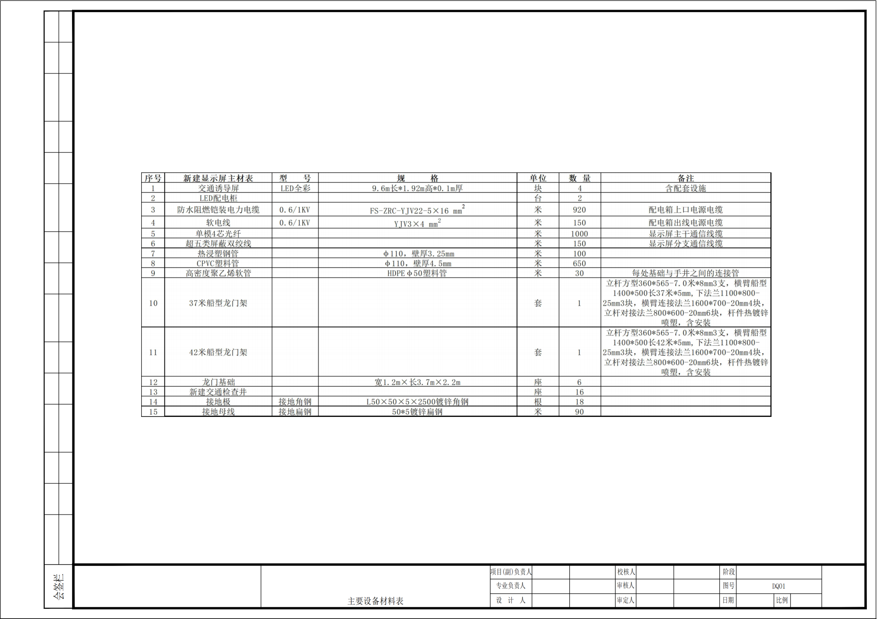
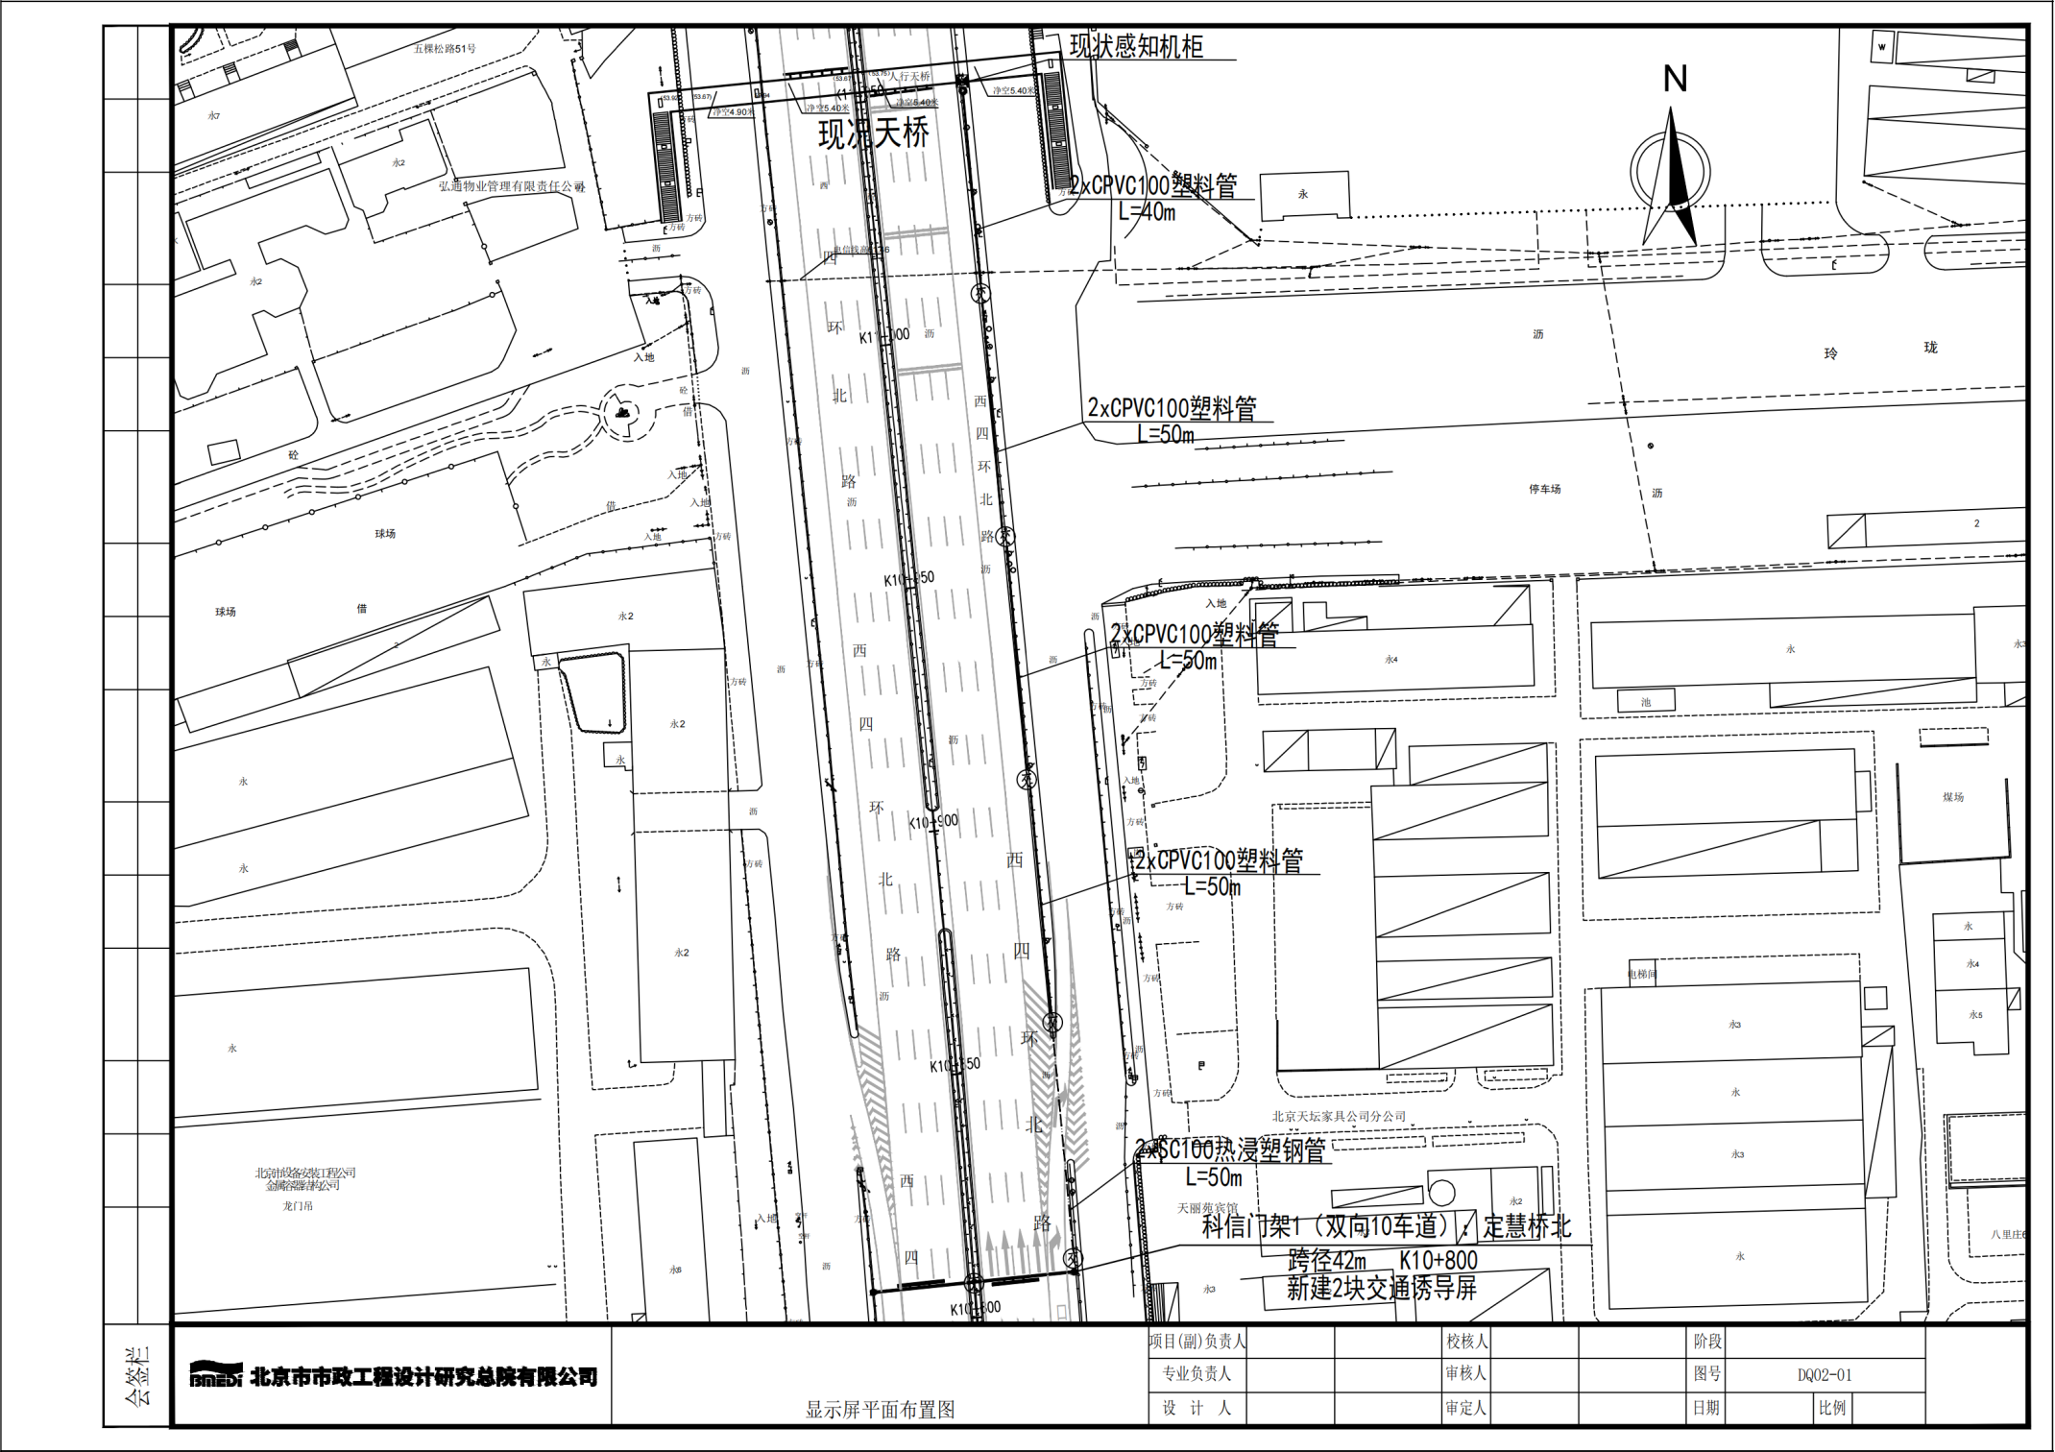
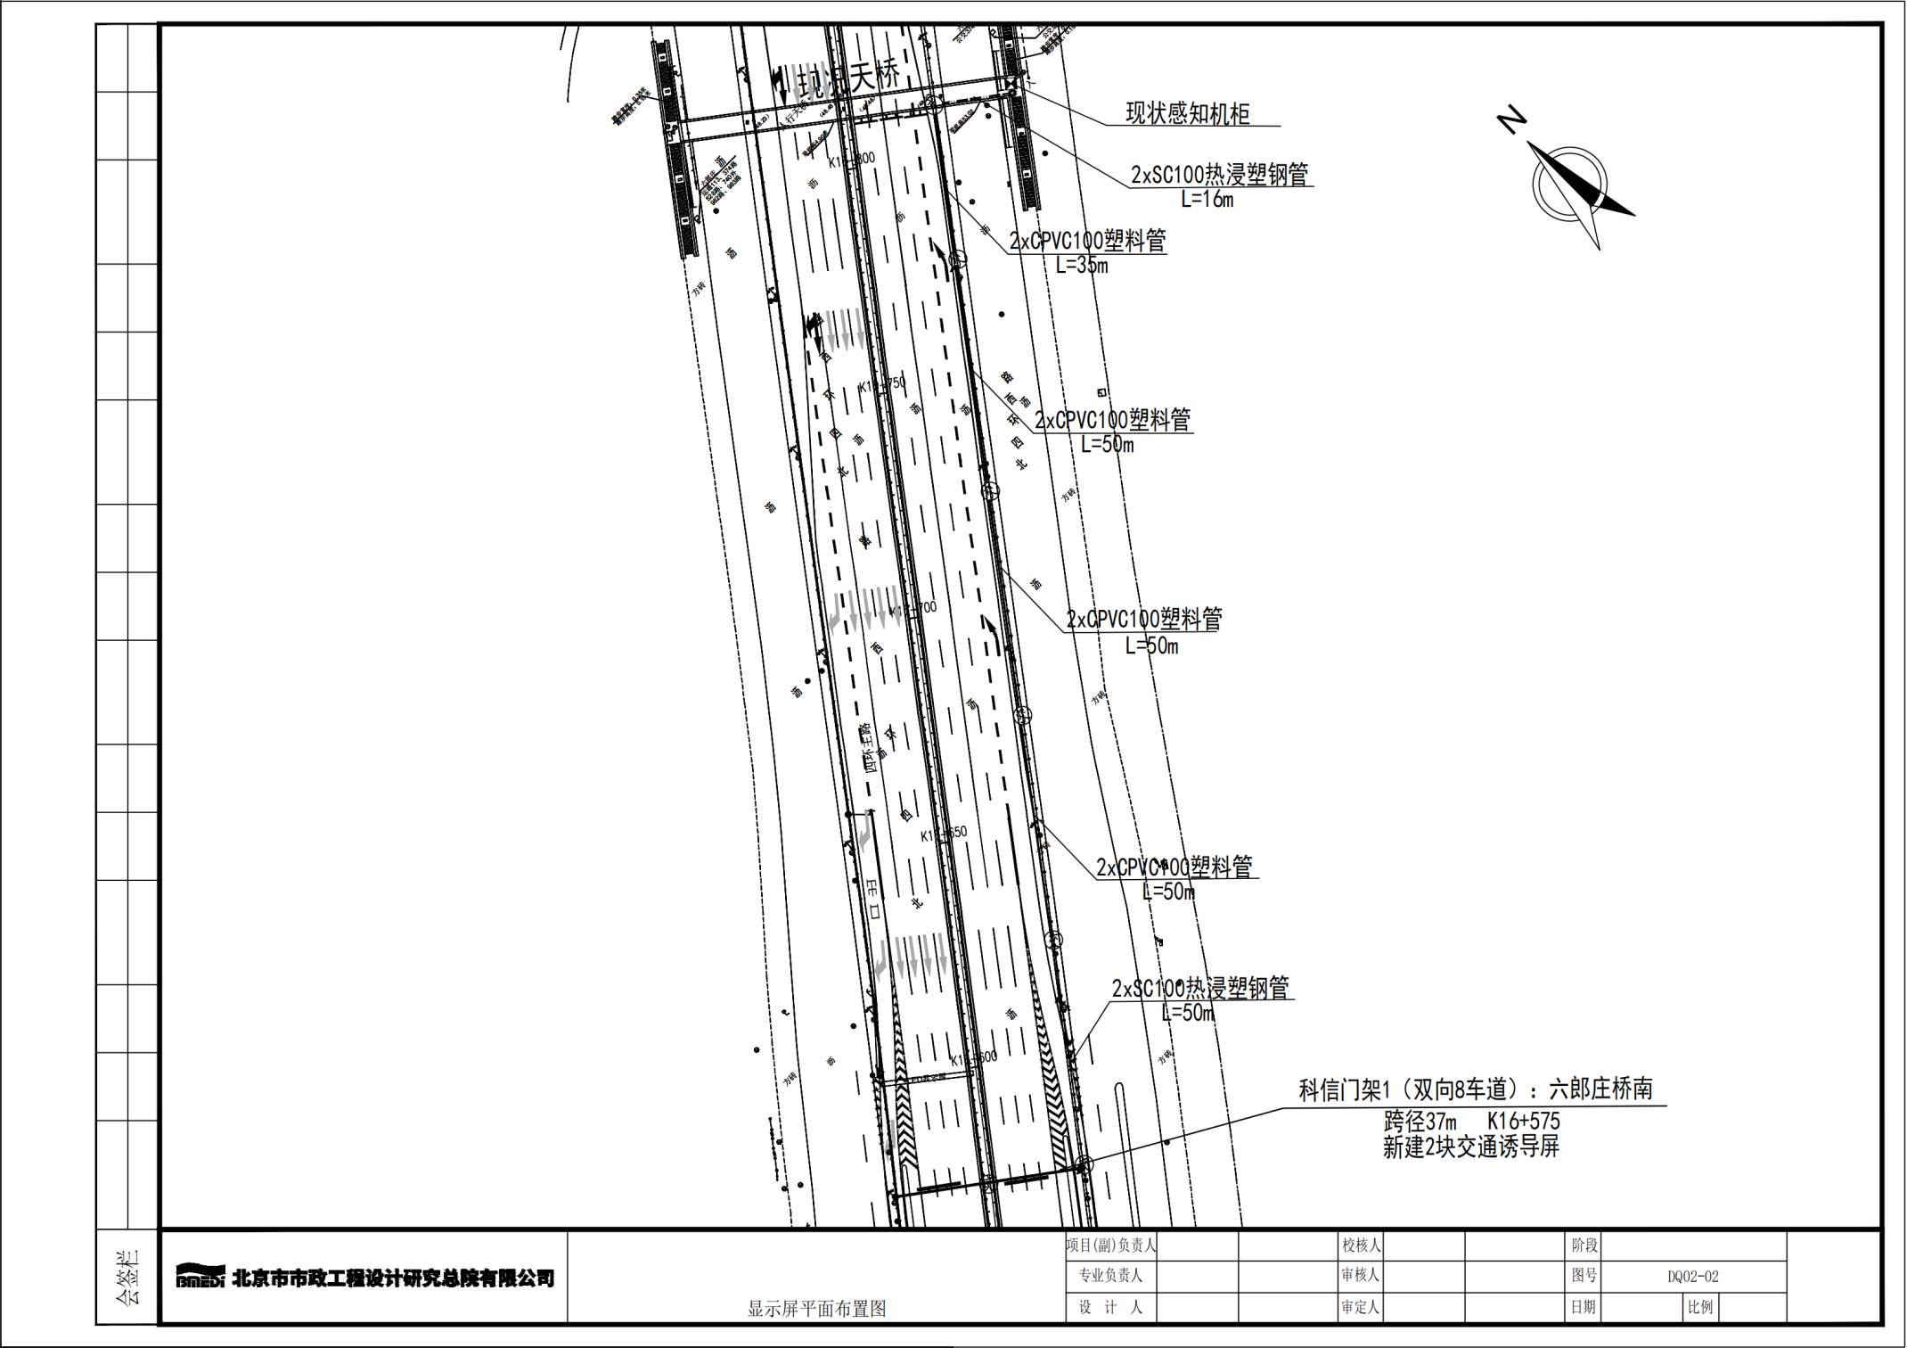
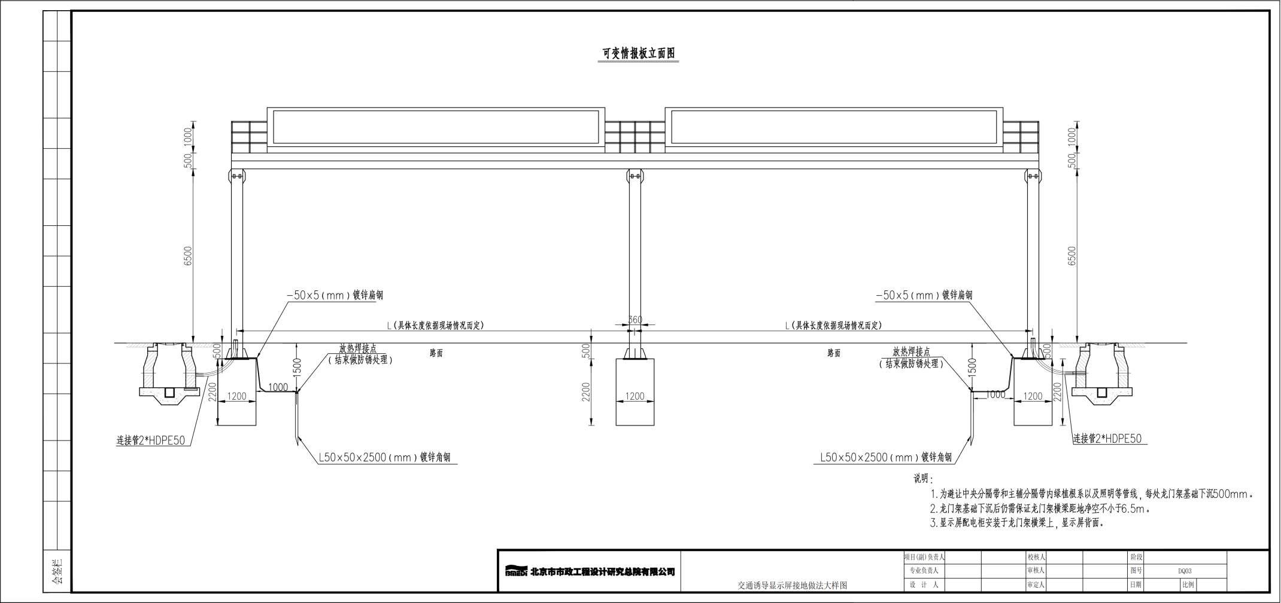
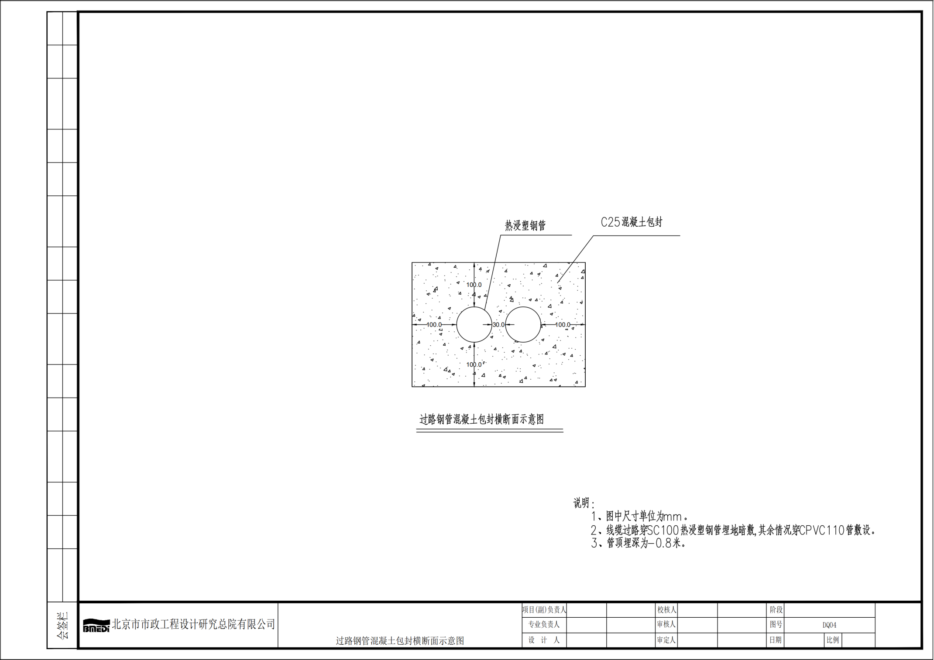
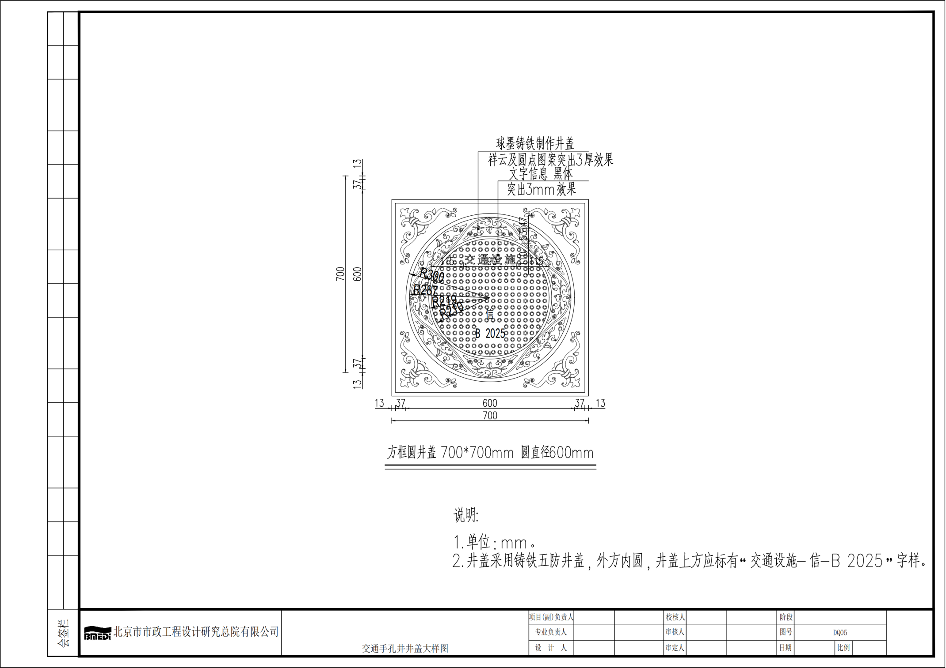
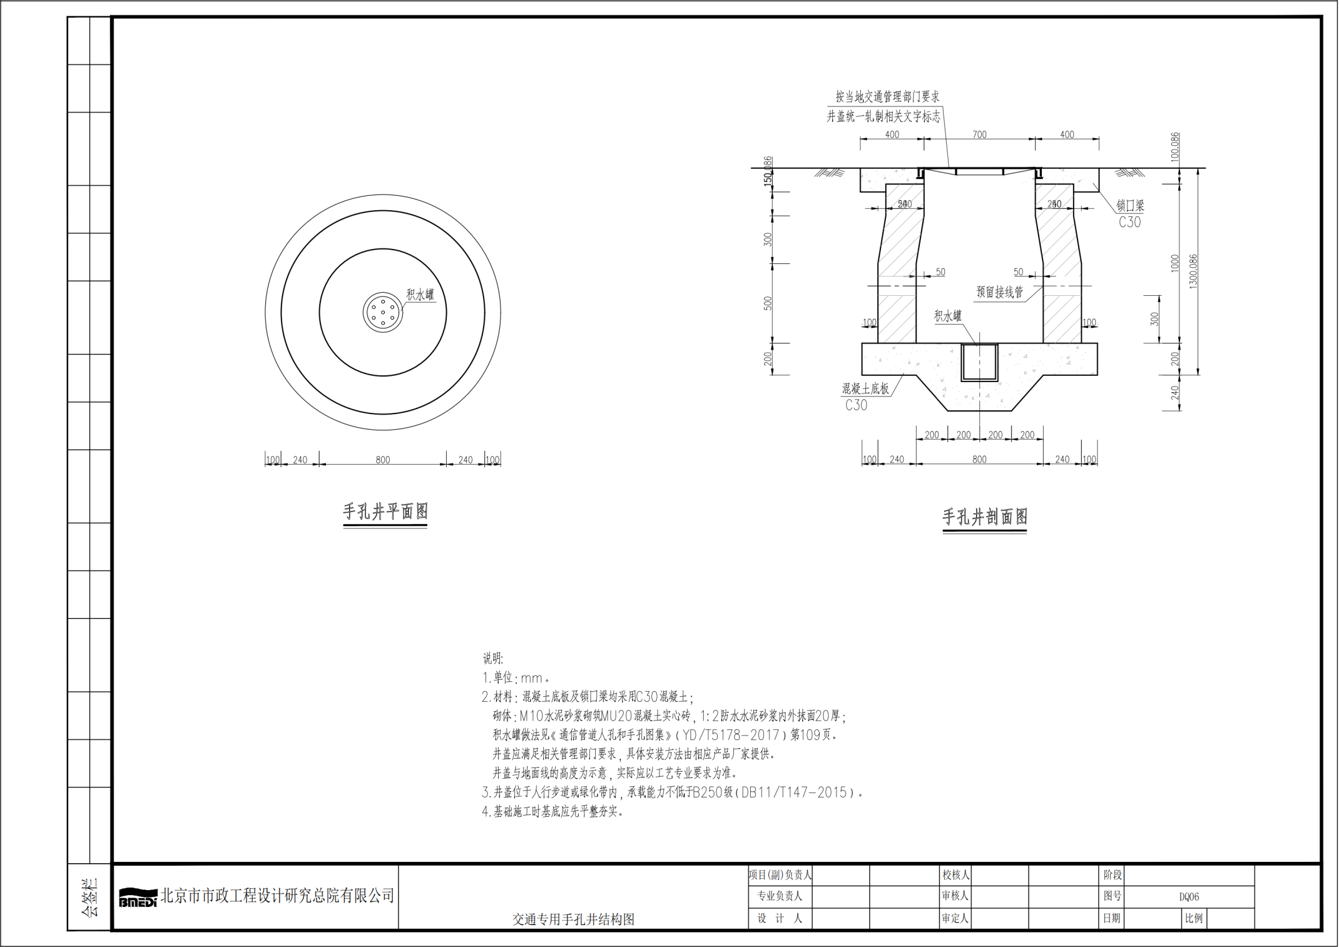
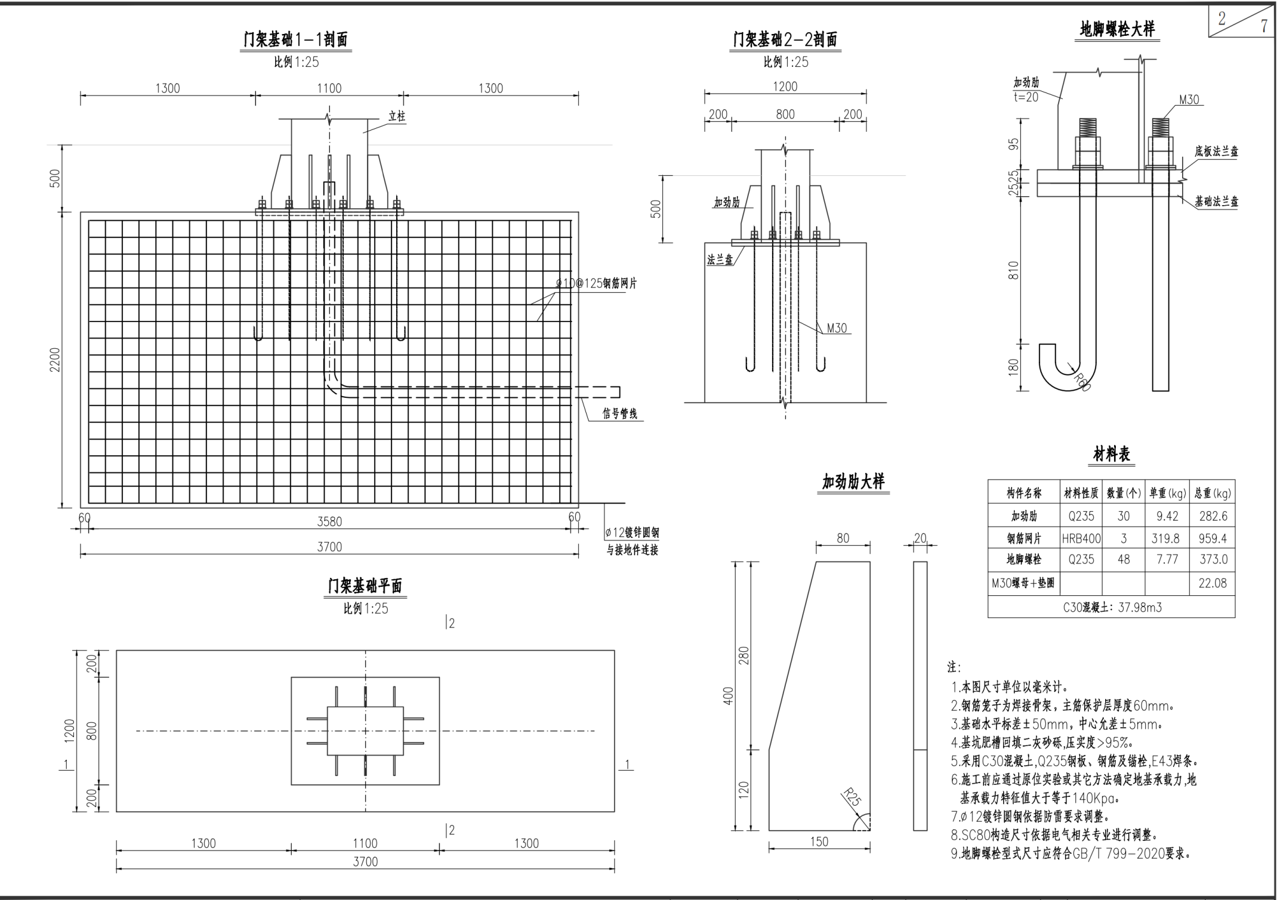
（四）通信建设要求
采购2条裸光纤，按照采购人要求以点对点方式接入指定的核心机房，单模光纤全程衰耗小于18dB、网络时延小于100ms、网络抖动小于30ms。

